Абрамович Марина
Марина Абрамович родилась в Югославии в 1946 году. В конце 1960-х она начала эксперименты со звуком и пространством. Она создавала работы, состоящие только из шума проигрываемой в магнитофоне чистой аудиокассеты или из стука метронома в пустой комнате. С середины 1970-х Абрамович начала заниматься перформансами, объявив собственное тело главным объектом и средством художественного выражения в своих произведениях. Она начала с серии длительных перформансов, содержавших протест против политического климата социалистической Югославии. В ранних перформансах Абрамович, как правило, ставила себя, а иногда и зрителей в экстремальные условия — на глазах у публики принимала большие дозы сильнодействующих психотропных лекарств («Ритм 2», 1974), нарочно наносила себе раны, втыкая ножи между пальцами («Ритм 10», 1973), лежала в горящей конструкции в виде пятиконечной звезды («Ритм 5», 1974), вырезала бритвой звезду у себя на животе и затем лежала на льду с кровоточащими ранами («Губы Томаса», 1975). Кульминацией этих экспериментов над собой стал знаменитый перформанс «Ритм 0» (1974) в галерее Morra в Неаполе, во время которого Абрамович разложила перед зрителями 72 предмета, которыми люди могли пользоваться как угодно. Некоторые из этих объектов могли доставлять удовольствие, тогда как другими можно было причинять боль. Среди них были ножницы, нож, хлыст и даже пистолет с одним патроном. Художница разрешила публике в течение шести часов манипулировать её телом и движениями. Поначалу зрители вели себя скромно и осторожно, но через некоторое время, в течение которого художница оставалась пассивной, участники стали агрессивнее. Абрамович позднее вспоминала: "Полученный мной опыт говорит о том, что если оставлять решение за публикой, тебя могут убить. <...> Я чувствовала реальное насилие: они резали мою одежду, втыкали шипы розы в живот, один взял пистолет и прицелился мне в голову, но другой забрал оружие. Воцарилась атмосфера агрессии. Через шесть часов, как и планировалось, я встала и пошла по направлению к публике. Все кинулись прочь, спасаясь от реального противостояния".
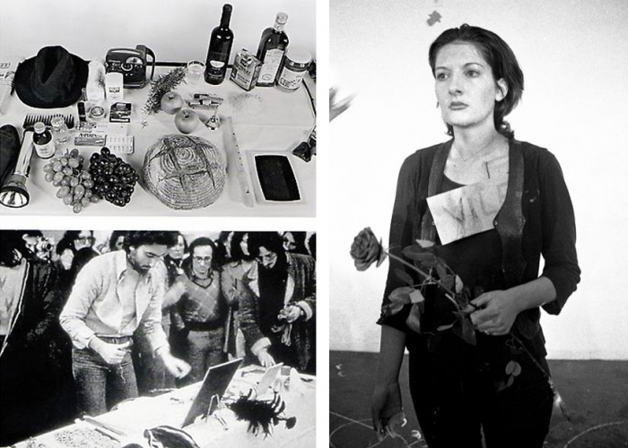
В 1975 году Абрамович переехала в Амстердам, где встретила художника Улая (Уве Лейсипена), ставшего ее спутником жизни и партнером в перформансах на 12 лет. Эксперименты в области исследования границ физиологических и психологических возможностей человека, начатые Мариной в «Ритмах», художники продолжили совместно. Одним из первых совместных перформансов Марины Абрамович и Улая стали «Отношения в пространстве», впервые показанные в 1976 году на Венецианской биеннале. Два обнаженных тела, набирая скорость, бегут навстречу друг другу и фронтально сталкиваются. Таким образом художники хотели соединить мужскую и женскую энергии, создав нечто третье, то, что они назвали ThatSelf («Та Сущность»). Идея другого перформанса, «Imponderabilia» (1977), заключалась в том, что художник становился входом в музей. Марину Абрамович и Улая пригласили на большой Фестиваль перформансов в Болонью, где они решили изменить главный вход в музей, сузив его своими телами. Когда публика приходила в музей посмотреть перформансы, она оказывалась перед выбором: нужно было протискиваться через тесную дверь, развернувшись лицом к одному из обнаженных художников – пройти прямо было невозможно. Перформанс был рассчитан на шесть часов, но через три часа прибыла полиция и потребовала предъявить документы и паспорт – на этом перформанс завершился. В перформансе «Вдох / Выдох» (1979) Марина и Улай дышали друг другу в рот, вдыхая воздух, выдыхаемый другим, пока оба не падали без сознания. В перформансе «ААА-ААА» (1978) кричали друг на друга до потери голоса. В перформансе ««Энергия покоя» (1980) Улай целился отравленной стрелой натянутого лука прямо в сердце Марине, в то время как равновесие стрелы удерживалось лишь весом тел партнеров. «У нас было два микрофона, присоединенных к нашим сердцам, и мы могли слышать их биение. По мере развития нашего перформанса оно становилось все более интенсивным. Это длилось четыре минуты и десять секунд, и для меня они были вечностью. Это был перформанс, полностью посвященный безграничному доверию».
Марина Абрамович и Улай приобрели у французских полицейских небольшой автобус «Ситроен» и жили в нем. В 1977 году они использовали эту машину в перформансе: именно «Отношения в движении» были на Парижской биеннале, где Улай у входа в музей вел машину, а Марина Абрамович, высунувшись с мегафоном из окна, выкрикивала количество проделанных им кругов, пытаясь понять, кто быстрее выдохнется – художники или машина.
Мотор сгорел через 16 часов, оставив чуть заметный черный след в виде кругов на мраморе.
Союз двух художников завершился в 1988 году перформансом «Поход по Великой стене». Живя в австралийской пустыне у аборигенов, Марина Абрамович и Улай увидели репортаж, в котором астронавты рассказывали, что единственные постройки человека, которые видны с Луны – это пирамиды и Великая китайская стена. Тогда у художников и возникла идея пройтись навстречу друг другу по Великой китайской стене. Чтобы получить разрешение на перформанс от китайских властей, им потребовалось почти восемь лет. После Марина и Улай пришли к идее, что Великая китайская стена была построена не для защиты от Чингисхана и других врагов, а, скорее, несет в себе метафизический смысл, являясь точной копией Млечного Пути на Земле. Она начинается в Желтом море, где покоится голова Дракона, хвост его находится в пустыне Гоби, а туловище – в горах. Улай, как стихия огня, как мужское начало, начал свой путь из пустыни. Марина Абрамович, как женское начало – из воды, со стороны моря. Изначально они предполагали встретиться посередине стены и пожениться. Однако за годы, прошедшие между началом проекта и его завершением, отношения Абрамович и Улая сошли на нет. Этот перформанс стал их последним совместным проектом. Каждый из художников прошел две с половиной тысяч километров, чтобы встретиться посередине и расстаться, продолжая дальше работать по отдельности.
В 1990-е, в период политического конфликта на Балканах, Абрамович начала в своих работах исследовать культурное наследие своей страны. В показанном на Венецианской биеннале в 1997 году перформансе «Балканское барокко» (премия «Золотой лев» Венецианской биеннале) она в течение четырех дней очищала от мяса и отмывала от крови две с половиной тонны говяжьих костей, распевая народные балканские песни и рассказывая жуткие истории о крысах-убийцах, которых выводят на Балканах.
В 2000-е художница все чаще обращается к восточным практикам медитации, самоочищения и постижения энергетических сущностей. Так, перформанс «Обнаженная со скелетом», повторенный Абрамович трижды — в 2002, 2005 и 2010 годах — отсылает к древней практике тибетских монахов, медитировавших рядом с мертвым телом. «Дом с видом на океан» (2002) — эксперимент по самоограничению (Абрамович голодала, пила только воду и постоянно находилась перед зрителями в течение 12 дней), призванный заставить посетителей, наблюдающих за перформансом, забыть о чувстве времени.
Еще один аспект деятельности Абрамович в 2000-е годы — работа с самой концепцией перформанса, его экспонирования и сохранения в истории искусства. В частности, художница работает с молодыми исполнителями над реперформансами собственных произведений. В перформансе «Семь легких пьес» (2005, Музей Гуггенхайма, Нью-Йорк) Абрамович в течение семи дней по семь часов воспроизводила пять перформансов других художников («Давление тела» Брюса Наумана, 1974; «Постель для семени» Вито Аккончи, 1972; «Генитальная паника» ВАЛИ ЭКСПОРТ, 1969; «Подготовка, первая из трех фаз автопортрета(ов)» Джины Пейн, 1973; «Как объяснить живопись мертвому зайцу» Йозефа Бойса, 1965) и два собственных («Губы Томаса», 1975 и «Вход на другую сторону», 2005).
Крупнейшая ретроспектива Марины Абрамович The Artist is Present прошла в 2010 году в Музее современного искусства в Нью-Йорке. Помимо основной экспозиции Абрамович представила новый перформанс: на протяжении всего времени работы выставки зрителям была дана возможность сесть напротив художницы и сколь угодно долго смотреть ей в глаза (многие не выдерживали больше десяти минут, и к тому же начинали плакать). В 2011 году в расширенном виде и под названием «В присутствии художника» эта ретроспектива повторена в Центре современной культуры «Гараж» в Москве.
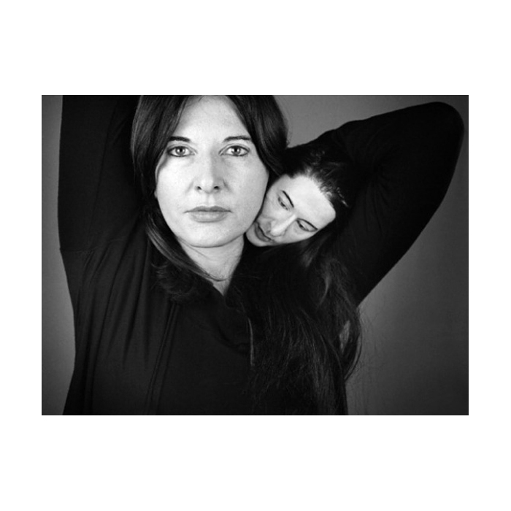
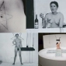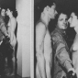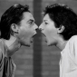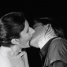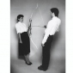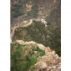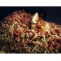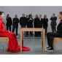

Источники: abramovic.garageccc.com artguide.ru artnet.com
Материал подготовила Ольга Бутеноп
15
Обратная связь: info@artuzel.com
Свидетельство о регистрации СМИ: №04-49664 от 4 августа 2021 г.
© 2013-2022. ART Узел.

